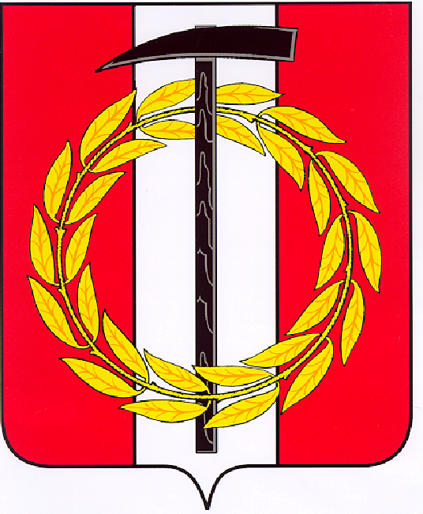
Собрание депутатов Копейского городского округа

Челябинской области
РЕШЕНИЕ

26.01.2022 385-МО
от _______________№_____
Об отмене решения Собрания депутатов
Копейского городского округа
от 22.12.2021 № 325-МО
«О внесении изменений и дополнений
в Устав муниципального образования
«Копейский городской округ»

На основании Федерального закона от 06 октября 2003 года № 131-ФЗ «Об общих принципах организации местного самоуправления в Российской Федерации»,
Собрание депутатов Копейского городского округа Челябинской области
РЕШАЕТ:
1. Отменить решения Собрания депутатов Копейского городского от 22.12.2021 № 325-МО «О внесении изменений и дополнений в Устав муниципального образования «Копейский городской округ».
2. Настоящее решение вступает в силу с момента подписания и подлежит опубликованию в газете "Копейский рабочий" и размещению на официальном сайте Собрания депутатов Копейского городского округа.
3. Контроль исполнения настоящего решения возложить на постоянную комиссию по организационным, правовым и общественно-политическим вопросам Собрания депутатов Копейского городского округа.

Председатель Собрания депутатов Глава Копейского городского
Копейского городского округа округа
Е.К. Гиске А.М. Фалейчик

